ALASKA
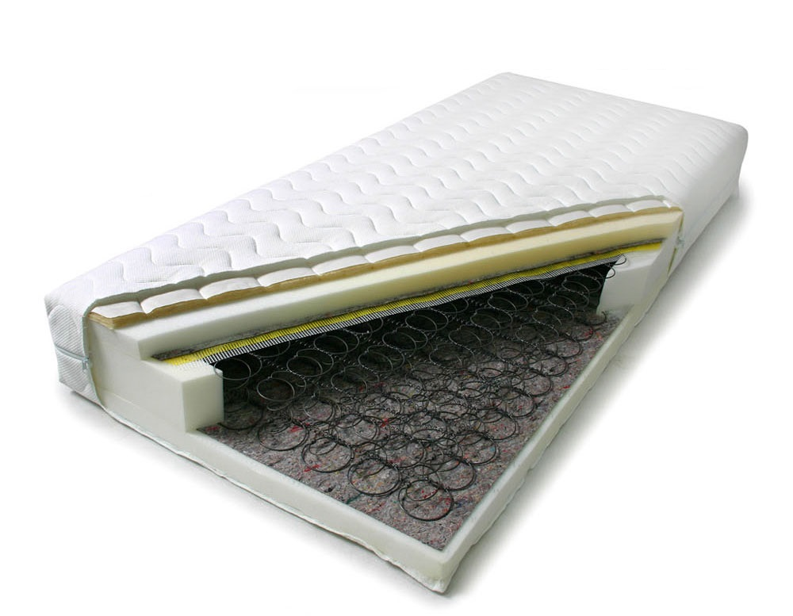

Materac zbudowany na bazie wysokiej jakości sprężyny typu bonell, której główną zaletą jest elastyczność powierzchniowa sprawiająca, że materac nadaje sie dla osób w dużym przedziale wagowym. Przy połączeniu jej z bardzo dobrej jakości pianką poliuretanową o podwyższonej wytrzymałości otrzymujemy bardzo dobry i uniwersalny materac.
Wysokość materaca: 15 cm
Dostępny w każdym wymiarze:
            - 80x200
            - 90x200
            - 100x200
            - 120x200
            - 140x200
            - 160x200
            - 180x200

CANADA
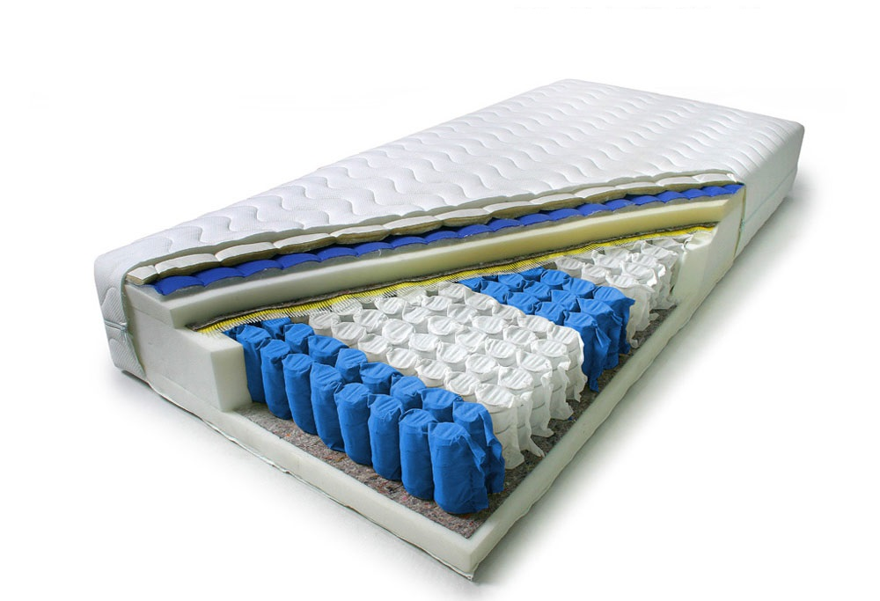
Materac wykonany na bazie 7 strefowych sprężyn kieszeniowych punktoflex oraz wysokiej jakości pianki poliuretanowej. Dwustronny, średnio twardy.
Wkład: sprężyna kieszeniowa 7 strefowa, pianka poliuretanowa z góry, z dołu oraz po bokach materaca, filc oddzielający sprężynę od pianki, zwiększający wytrzymałość
materaca, wełna owcza z jednej strony materaca, która stanowi doskonałe
ocieplenie materaca oraz znakomicie wchłania a następnie oddaje
pot, pokrowiec z tkaniny antyalergicznej z zamkiem wszytym w sposób
ułatwiający zdejmowanie. Wysokość materaca: 20 cm Dostępny w każdym wymiarze:
            - 80x200
            - 90x200
            - 100x200
            - 120x200
            - 140x200
            - 160x200
            - 180x200
DALLAS
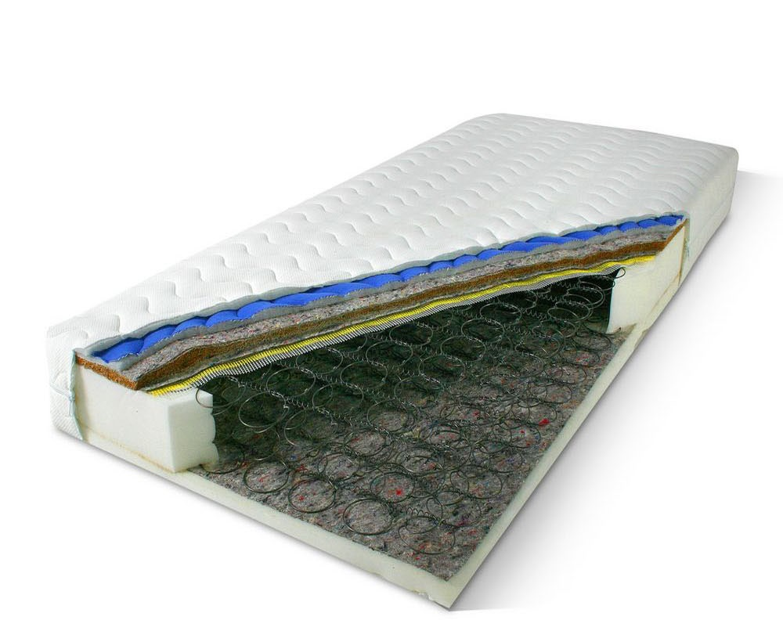

Materac sprężynowy kokosowo - piankowy, dwustronny twardy.
Wkład: sprężyny typu bonnell obłożony płytą kokosową z góry oraz wysokiej jakości, pianką poliuretanową z dołu oraz boków, filc oddzielający sprężynę od pianki, zwiększający wytrzymałość materaca, antyalergiczna owata stanowiąca ocieplenie materaca,pokrowiec z tkaniny antyalergicznej z zamkiem wszytym w sposób ułatwiający zdejmowanie.
Płyta kokosowa zapewnia swobodny przepływ powietrza eliminując rozwój
baktererii i alergenów.

Wysokość materaca: 18 cm Dostępny w każdym wymiarze:
            - 80x200
            - 90x200
            - 100x200
            - 120x200
            - 140x200
            - 160x200
            - 180x200
DENVER
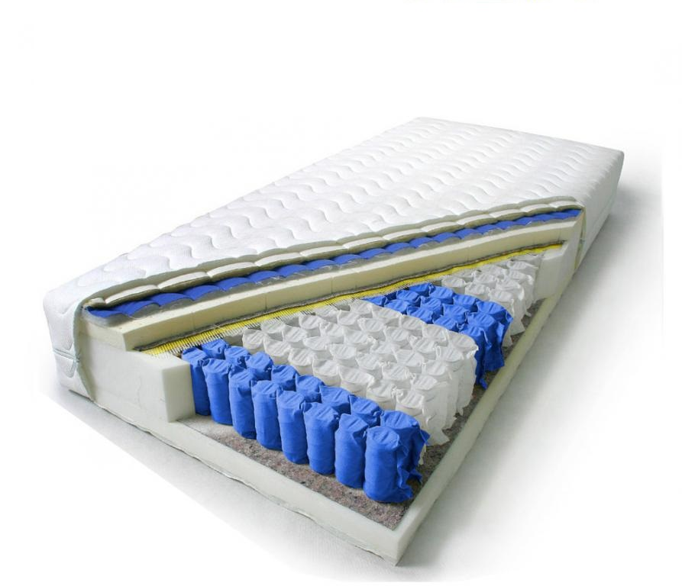

Materac lateksowo piankowy , dwustronny, średnio twardy.
Wkład: sprężyna kieszeniowa 7 strefowa, wysokiej jakości lateks o grubości 4 cm w górnej części materaca, pianka poliuretanowa z dołu oraz po bokach materaca, filc oddzielający sprężynę od lateksu oraz pianki, zwiększający wytrzymałość materaca, wełna owcza z jednej strony materaca, która stanowi doskonałe
ocieplenie materaca oraz znakomicie wchłania a następnie oddaje pot, pokrowiec z tkaniny antyalergicznej z zamkiem wszytym w sposób ułatwiający zdejmowanie.

Wysokość materaca: 22 cm Dostępny w każdym wymiarze:
            - 80x200
            - 90x200
            - 100x200
            - 120x200
            - 140x200
            - 160x200
            - 180x200
MULTIPOCET LATEX
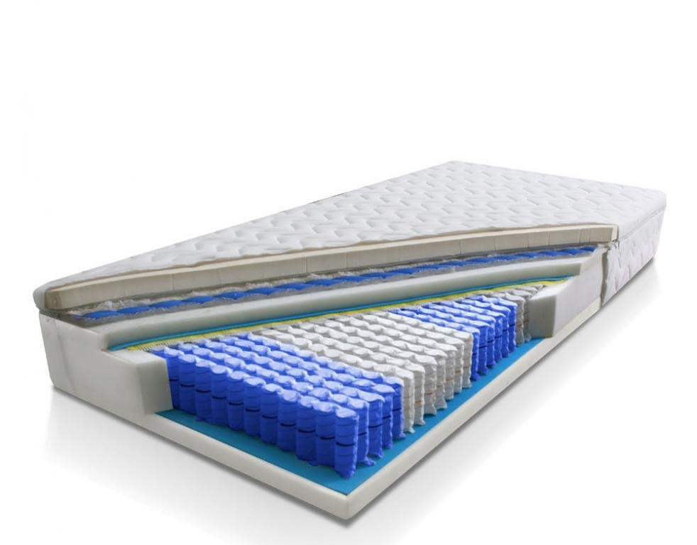

Materac z pokrowcem dwukomorowym odpinanym w całości, sprężynowy, kieszeniowy 7 strefowy MULTPOCKET, lateksowo-piankowy
Wkład:
- sprężyna kieszeniowa 7 strefowa typu MULTIPOCKET !!!
- wysokiej jakości lateks oraz pianka poliuretanowa w górnej części materaca
- pokrowiec z tkaniny antyalergicznej z zamkiem wszytym w sposób
ułatwiający zdejmowanie
- pianka poliuretanowa z dołu oraz po bokach materaca
- filc oddzielający sprężynę od lateksu oraz pianki,
zwiększający wytrzymałość materaca
- wełna owcza z jednej strony materaca, która stanowi
doskonałe ocieplenie materaca oraz znakomicie wchłania
a następnie oddaje pot

Dostępny we wszystkich wymiarach!

NEW MASSAGE
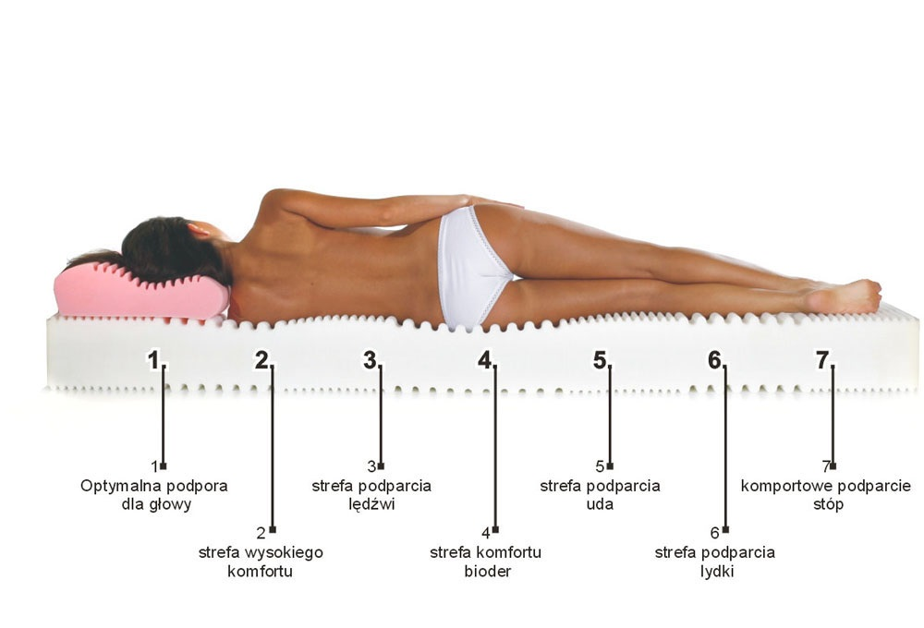

MTERAC PIANKOWY, 7 STREFOWY
Wkład:
- 7 strefowa pianka poliuretanowa
- pokrowiec z tkaniny antyalergicznej z zamkiem wszytym w sposób
ułatwiający zdejmowanie

Wysokość materaca: 17 cm

Dostępny w każdym wymiarze:
            - 80x200
            - 90x200
            - 100x200
            - 120x200
            - 140x200
            - 160x200
            - 180x200

TORONTO
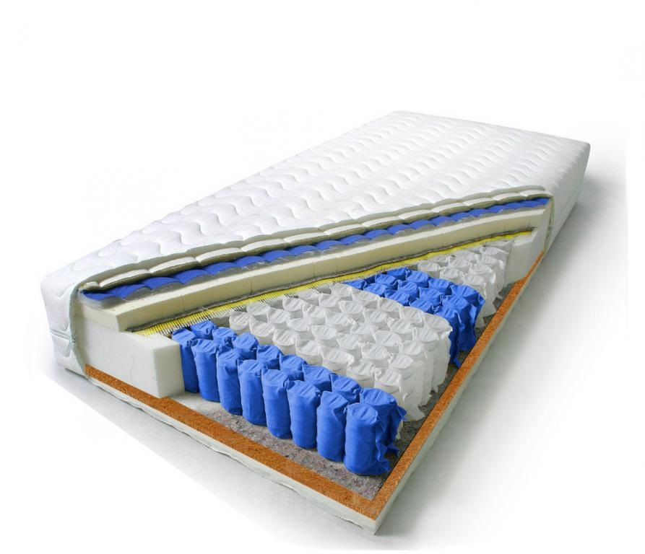
Materac dwustronny średnio twardy oraz twardy!
Wkład:
- sprężyna kieszeniowa, 9 strefowa obłożona płytą kokosową z góry oraz
wysokiej jakości pianką poliuretanową z jednej strony materaca oraz wysokiej jakości lateks z drugiej strony materaca
- filc oddzielający sprężynę od pianki, zwiększający wytrzymałość materaca
- wełna owcza z jednej strony materaca, która stanowi doskonałe
ocieplenie materaca oraz znakomicie wchłania a następnie oddaje pot
- pokrowiec pikowany z tkaniny antyalergicznej z zamkiem wszytym w
sposób ułatwiający zdejmowanie.
Dostępny w każdym wymiarze:
            - 80x200
            - 90x200
            - 100x200
            - 120x200
            - 140x200
            - 160x200
            - 180x200

